Уминская Алина Емельяновна
МАОУ «Лицей № 27», г. Ростов-на-Дону

Методическая разработка
Использование межпредметных связей на уроках информатики

Содержание:
Пояснительная записка…………………………………………………………………………
Практическая работа №1 «Создание и форматирование таблицы»
Практическая работа №2 «Построение диаграмм»
Практическая работа №3 «Автозаполнение таблицы»
Практическая работа №4 «Вычисления в MS Excel 2010»
Практическая работа №5 «Представление цифровых данных в графическом виде»
Практическая работа №6 «Численное моделирование в MS Excel 2010»
Практическая работа №7 «Моделирование биологических процессов MS Excel 2010»
Практическая работа №8 «Моделирование биоритмов MS Excel 2010»
Практическая работа №9 «Решение физических задач»
Практическая работа №10. «Решение математических задач»
Задания для самостоятельных работ
Список источников
Приложения.

…….

Пояснительная записка
Предлагаемая методическая разработка имеет своей основной целью показать, что эффективное использование метапредметных связей с позволит обучающимся не только овладеть знаниями и умениями в тех областях, к которым у них есть интерес и склонности, а также научит обучающихся самостоятельно приобретать и повышать качество знаний, познавательный интерес, умение выделить необходимую информацию.
А также продемонстрировать, как работают межпредмтные связи на уроках информатики, применяя разнообразные средства и приемы при выполнении расчетов, подготовки различных комплексных документов и использование средств MS Excel.
Предмет, который я преподаю, очень часто вызывает большую заинтересованность у учащихся. Так как мы работаем за компьютером, и ребята воспринимают этот инструмент как игрушку, но это до тех пор, пока не появляются более серьезные темы и здесь уже приходится работать так, чтобы интерес к предмету сохранялся.
Одной из основных задач школьного курса информатики выступает формирование у учащегося умения работать с информацией, понимания вопросов адекватного выбора средств и методов обработки информации.
Межпредметные связи "как цель" в курсе информатики могут быть реализованы с математикой, физикой, русским языком, историей, биологией, английским языком, географией, и как это не странно – даже с физкультурой.
Компетентностный подход в обучении заставляет учителя постоянно пересматривать набор методов, средств обучения и воспитания, выбирая наиболее эффективные формы и разрабатывая их совместно с учениками, опираясь на знания и опыт учеников, полученных на уроках информатики и ИКТ.
Использование межпредметных связей дает возможность формировать у обучающихся реального представления о явлениях природы и взаимосвязи между ними и поэтому делает знания более важными и применимыми. Межпредметные связи помогают учащимся применять знания и умения, которые они получили ранее, при изучении других предметов, дают возможность использовать их в конкретных ситуациях, при рассмотрении частных вопросов, как в учебной, так и во внеурочной деятельности, в будущей профессиональной, научной и общественной жизни выпускников средней школы.
Расширенные предметные связи информатики с другими предметами предоставляют возможность применения методов и средств информационных технологий во всех сферах о деятельности человека.
Каждый учебный предмет своими средствами отражает часть общей картины мира, показывает закономерности окружающей среды. Поэтому везде ощущается его контакт с информатикой, с ее средствами.
Любой учитель-предметник, используя на уроках информационные технологии, уже создает интеграцию дисциплин. Так же и учителя информатики при изучении различных тем подбирают задания из смежных дисциплин.
Информатика – это плодородная почва для межпредметных связей с другими предметами. Совмещая изучение разных предметов и информатики одновременно дает возможность использовать более эффективные способы обучения. Выявляютя межпредметные связи со всеми учебными предметами. Например, изучение Microsoft Office Word можно совмещать с изучением русского языка, литературы, географии и истории. Web-дизайн и изобразительное искусство. Изучение информатики невозможно без знания английского языка. Межпредметные связи отражены в современных учебниках информатики.

Задачу выделения междисциплинарных связей информатики с другими школьными дисциплинами можно рассматривать по-разному. Для изучения фундаментальных основ информатики необходимы теоретические знания из других школьных предметов. Так изучение классификации информации по способу восприятия базируется на знании учащимися органов чувств человека. При освоении темы о компьютерных вирусов и способов защиты от них можно провести параллель с биологическими вирусами с целью установления сходства и отличия между ними. Основные информационные процессы, протекающие в технических системах: хранение, обработка, передача информации целесообразно рассматривать по аналогии с информационными процессами в биологических системах, а функциональные устройства компьютера, выполняющие информационные функции по аналогии с человеком
Основные целями обучения информатике в метапредметном направлении по ФГОС является:
- формирование представлений об информатике как части общечеловеческой культуры;
- развитие представлений об информатике как средству описания и инструменте познания действительности;
- создание условий для приобретения опыта информационного моделирования;
- формирование общих способов интеллектуальной деятельности и являющихся основой познавательной культуры, значимой для различных сфер человеческой деятельности
.
Межпредметные связи выполняют в обучении ряд функций:
- Образовательная функция межпредметных связей состоит в том, что с их помощью учитель формирует такие качества знаний учащихся, как системность, глубина, осознанность, гибкость. Межпредметные связи выступают как средство развития понятий, способствуют усвоению связей между ними и общими естественнонаучными понятиями.
- Развивающая функция межпредметных связей определяется их значимостью в развитии системного и творческого мышления учащихся, в формировании их познавательной активности, самостоятельности и интереса к изучению компьютерных и информационных технологий.
- Воспитывающая функция межпредметных связей проявляется в их содействии всем направлениям воспитания учащихся в обучении информатики, учитель, опираясь на связи с другими предметами, реализует комплексный подход к воспитанию.
- Конструктивная функция межпредметных связей состоит в том, что с их помощью преподаватель информатики улучшает подачу учебного материала, методы и формы организации обучения.
Информатика может быть объединена почти со всеми предметами, которые изучаются в школе.
Оказалось, что больше всего для межпредметных связей подходят математика, биология и физика, английский язык, история и обществознание, русский язык и литература, химия. Очень актуальным становится вопрос знаний основ математического анализа при и подготовке к ЕГЭ по информатике.
- Мультимедийные презентации как более наглядная подача темы в каждом предмете, так-как они комбинируют возможности применения разных форм представления информации: а именно, аудио, визуальной и текстовой. способность ученика составлять план и хронометраж публичного выступления.
- Решение математических задач с помощью численных методов в языке программирования и табличном процессоре. Переборные алгоритмы как элемент комбинаторики.
- Редактор формул как элемент закрепления наиболее трудных для учащихся формул математики, химии, физики.
- Моделирование различных процессов с помощью табличного процессора и языка программирования.
- Базы данных как средство поддержки изучения экономики и географии.
При изучении темы «Графический редактор» учащиеся должны создавать и редактировать изображения в расчете на субъективное восприятие зрителя. А теперь наоборот, как осуществляется взаимосвязь других учебных предметов и информатики:
- Математические методы при решении задач информатики;
- Физика – представление о кодировании сигналов;
- Физика, математика – системы координат, проекции, векторы и их применение в компьютерной графике;
- Физика – физические принципы работы устройств персонального компьютера;
- Биология - генетические и муравьиные алгоритмы в программировании;
- История – возникновение и развитие устройств и способов обработки информации;
- ИЗО – цветовые модели в компьютерной графике;
- Английский язык – понимание синтаксиса языков программирования, овладение компьютерной терминологией, свободный доступ к широкому спектру литературы.
Развитие познавательного интереса учащихся к информатике, программированию – задача чрезвычайной важности, от решения которой в значительной мере зависит успех овладения учащимся второй компьютерной грамотностью.
Реализация принципа практической направленности предполагает использование конкретных навыков для решения учебных и производственных задач. Например: При изучении темы «Графический редактор» учащиеся должны создавать и редактировать изображения в расчете на субъективное восприятие зрителя; улучшение орфографических и речевых навыков при работе в текстовом процессоре.
Результаты использования межпредметных связей:
- способствует развитию научного стиля мышления учащихся;
- даёт возможность широкого применения учащимися естественнонаучного метода познания;
- формирует комплексный подход к учебным предметам, единый с точки зрения естественных наук взгляд на ту или иную проблему, отражающую объективные связи в окружающем мире;
- повышает качество знаний учащихся;
- повышает и развивает интерес учащихся к предметам естественно-математического цикла;
- формирует у учащихся общие понятия физики, математики, информатики; обобщённые умения и навыки: вычислительные, измерительные, графические, моделирования, наблюдения, экспериментирования,— которые вырабатываются согласованно;
- формирует убеждение учащихся, что они могут изучать с пониманием более сложные вещи в сравнении с теми, которые предлагаются в учебнике;
- позволяет использовать авторские компьютерные программы учащихся (созданные на базе интеграции) в дальнейшем учебном процессе;
- расширяет кругозор учащихся, способствует развитию творческих возможностей учащихся, помогает более глубокому осознанию и усвоению программного материала основного курса физики, математики, информатики на уровне применения знаний, умений, навыков в новых условиях;
- приобщает школьников к научно-исследовательской деятельности, обеспечивая единство учебно-воспитательного процесса.

Данная разработка будет полезна для преподавателей информатики, математики, физики, биологии, для внеурочной деятельности по экономике, поскольку наглядно показывает связь теоретической и практической сторон содержания образования по предметам естественно-научного цикла, демонстрирует, как можно применять полученные знания в реальном мире.
Знание форм и методов оформления деловых сводок и отчетов, умение правильно их составить и оформить с помощью компьютера, навыки использования деловой графики при оформлении документов позволят ученикам в будущем быстрее адаптироваться в условиях реальной трудовой деятельности.
Для проведения практических занятий предусматривается использование компьютеров типа IBM PC с программным обеспечением фирмы Microsoft (операционная система Windows; MS Office Excel)
Межпредметные связи – математика, информатика, история, география, физика, физкультура, экономика.

Практическая работа №1
«Создание и форматирование таблицы»
Цель работы: Научиться форматировать таблицу с помощью команды Формат ячейки.
- Создайте новый файл. Присвойте первому листу имя земля и составьте таблицу по образцу (шрифт Arial, размер 14):
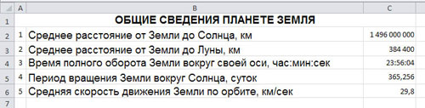
Рис.1
2. Установите формат данных. Выделите ячейку С2 (установите в ней курсор) правой кнопкой мыши и в контекстом меню выберите Формат ячеек…. Во вкладке Число выберите формат Числовой, число десятичных знаков – 0. Нажмите ОК. В ячейке С2 напечатайте 149600000.
Аналогично выделите ячейку С3 и установите формат Числовой, число десятичных знаков – 0. В ячейке С3 напечатайте 384400.
Выделите ячейку С4 и установите формат Время. В ячейке С4 напечатайте 23:56:04.
Выделите ячейку С5 и установите формат Числовой, число десятичных знаков – 3. В ячейке С5 напечатайте 365,256.
Выделите ячейку С6 и установите формат Числовой, число десятичных знаков – 1. В ячейке С6 напечатайте 29,8.
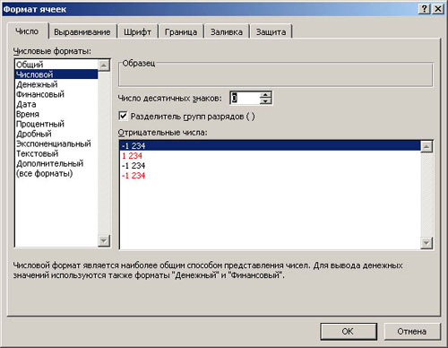
Рис. 2
3. Выполните форматирование таблицы.
Объединение ячеек. Объедините диапазон ячеек A1:С1 (ячейки A1, В1, С1). Для этого левой кнопкой мыши выделите указанные ячейки и в контекстном меню выберите Формат ячеек… вкладка Выравнивание. Установите флажок в строке объединение ячеек.
Выравнивание в ячейке. Выберите в строке по горизонтали в раскрывающемся списке – по горизонтали значение по центру.
В строке по вертикали в раскрывающемся списке – по центру.
Измените ширину и высоту ячейки А1 с помощью левой кнопки мыши.
Запись в несколько строк. Выделите ячейки В2:В6 левой кнопкой мыши, в контекстном меню выберите Формат ячеек…. вкладка Выравнивание. Установите флажок в строке переносить по словам. В таблице ничего не изменилось, т.к. вся информация умещается по ширине ячейки. Уменьшите ширину столбца В, так, чтобы текст располагался как на образце, расположенном ниже. (Если текст в ячейке виден не весь, значит, он находится за границей ячейки – надо увеличить высоту ячейки с помощью левой кнопки мыши.)
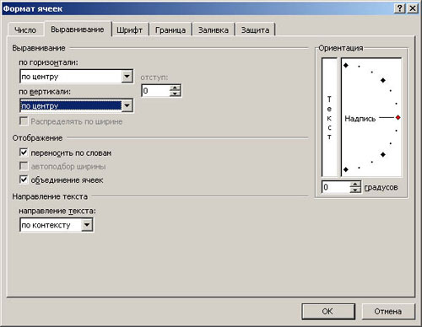
Рис. 3
Таблица примет вид
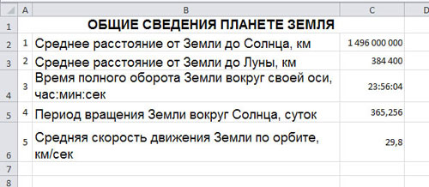
Рис.4
Установка границ ячейки. Выделите ячейки А2:С6. В контекстном меню выберите Формат ячеек вкладка Границы. Установите внешние и внутренние границы.
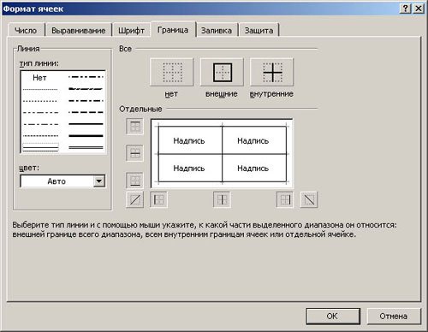
Рис.5
Готовая таблица примет вид.
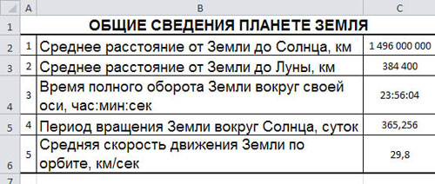
Рис.6
4. Сохраните таблицу в своей папке под именем таблицы.

Практическая работа №2
«Построение диаграмм»
Цель работы: Научиться создавать и форматировать диаграммы
Задание 1.
1. Откройте файл таблицы. Присвойте второму листу имя Меха и составьте таблицу по приведенному образцу
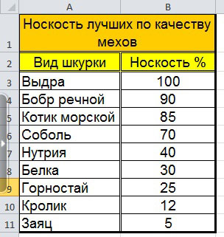
Рис. 7
2. Выделите диапазон данных А2:Вll, включая заголовки строк и столбцов
3. Выберите вкладку Вставка, группу команд Диаграмма, выберите тип диаграммы – Гистограмма – Объемная гистограмма – Гистограмма с группировкой.
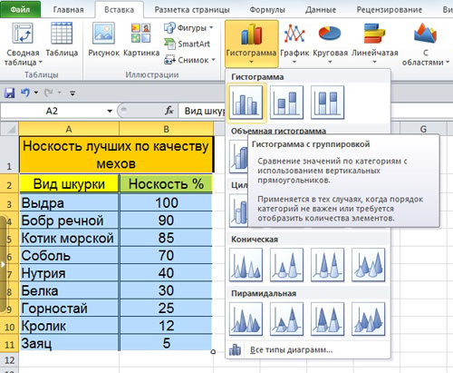
Рис. 8
4. Изменение названия диаграммы.
После выделения диаграммы будет активирована линейка команд Работа с диаграммами. Выберите во вкладке Макет – Название диаграммы – Над диаграммой. Кликните на диаграмме по названию диаграммы, сотрите старое название и напечатайте новое Носкость лучших по качеству мехов. Диаграмма примет вид
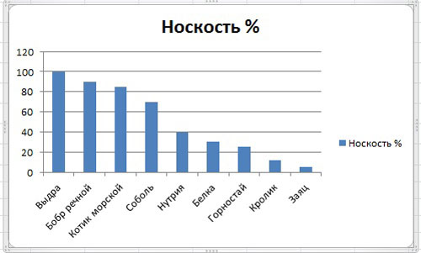
Рис.9
5. Форматирование диаграммы.
Щелкните правой кнопкой мыши на свободном месте области диаграммы и выберите в контекстном меню команду Формат области диаграммы. Установите понравившиеся вам параметры оформления. Примерный результат
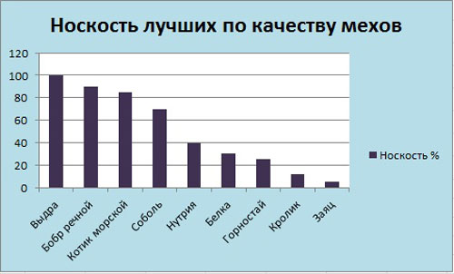
Рис. 10

Задание 2.
1. Перейдите на следующий лист и присвойте ему имя Пещеры. Создайте таблицу по приведенному образцу:
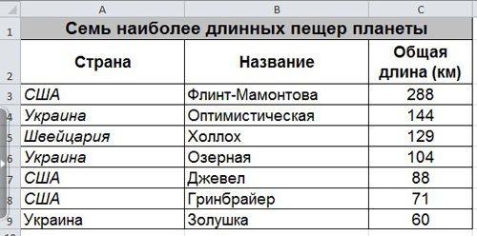
Рис. 11
2. Постройте диаграмму. Примерный вид диаграммы
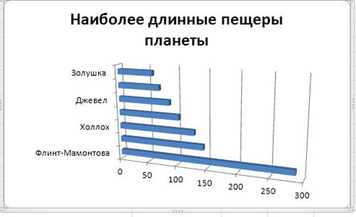
Рис. 12
Задание 3.
1. Перейдите на следующий лист и присвойте ему имя График
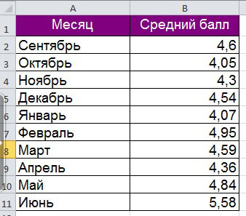
Рис.13
2. Постройте диаграмму типа График и отформатируйте диаграмму (для создания подписей по осям и подписей данных используйте вкладку Работа с диаграммами – Макет). Примерный вид диаграммы
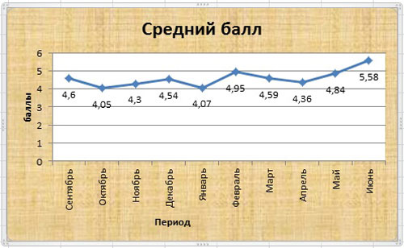
Рис.14

Практическая работа №3
«Автозаполнение таблицы»
Цель работы: научиться заполнять ячейки таблицы с помощью функции Автозаполнение.
Функция Автозаполнение позволяет автоматически продолжать ряд ячеек, если заполнение последних подчиняется определенному принципу (арифметическая прогрессия, дни недели, месяцы). MS Excel осуществляет поиск правила заполнения, введенных данных для того, чтобы определить значения пустых ячеек. Если вводится одно начальное значение образца заполнения, то выделяется одна ячейка, если список с интервалом изменения данных, то необходимо выделить две ячейки, заполненные соответствующими данными.
Задание 1.
1. Откройте файл таблицы. Перейдите на новый лист и дайте ему имя автозаполнение.
2. Выполните автозаполнение числами. В ячейке А2 напечатать число 1, а в ячейке А3 – число 2. Выделить ячейки А2 и А3. Перетащить маркер заполнения левой кнопкой мыши до ячейки А7.
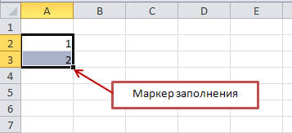
Рис.15
3. Заполните ячейки днями недели. В ячейке В1 напечатать Понедельник. Перетащить маркер заполнения левой кнопкой мыши до ячейки F1.
4. Заполните остальные ячейки и выполните форматирование таблицы по образцу.
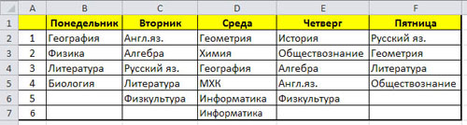
Рис.16
Задание 2.
1. Откройте файл таблицы. Перейдите на новый лист и дайте ему имя температура.
2. Используя функцию Автозаполнение, создайте таблицу по образцу.
3. Сохраните файл.
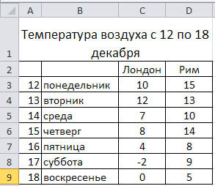
Рис.17
Практическая работа №4
«Вычисления в MS Excel 2010»
Цель работы: сформировать умения создания, редактирования, форматирования и выполнения простейших вычислений в электронных таблицах.
Задание 1.
1. Откройте файл таблицы. Создайте новый лист и присвойте ему имя площадь.
2. Оформите лист для расчета площади прямоугольника по образцу
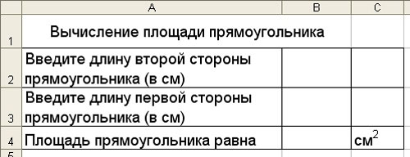
Рис.18
3. Установите для ячеек В2, В3, В4 числовой формат (один знак после запятой).
4. В ячейку В2 введите число 6, в ячейку В3 введите число 7.
5. Площадь прямоугольника вычисляется в ячейке В4. Установите в нее курсор. Для того, чтобы вычислить площадь квадрата надо значение длины первой стороны прямоугольника умножить на значение второй стороны прямоугольника, т.е. значение ячейки В2 умножить на значение ячейки В3. Введите в ячейку В4 формулу. Для этого
- напечатайте знак = ;
- кликните левой кнопкой мыши по ячейке В2;
- напечатайте знак умножения *;
- кликните левой кнопкой мыши по ячейке В3;
- нажмите клавишу Enter.
В ячейке отобразится результат вычисления по формуле =В2*В3, число 42,0.
6. Измените значение в ячейке В2, посмотрите что изменилось. Измените значение в ячейке В3, посмотрите что изменилось.
Задание 2.
1. Создайте новый лист и присвойте ему имя периметр квадрата.
2. Оформите лист для расчета периметра квадрата по образцу
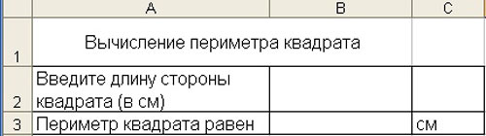
Рис.19
3. Введите в ячейку B2 любое число
4. Введите в ячейку В3 формулу для расчета периметра.
5. Посмотрите результат.
Задание 3.
1. Создайте новый лист и присвойте ему имя количество информации.
2. Известно количество информации в байтах. Оформите лист для расчета количества информации в остальных единицах измерения информации.
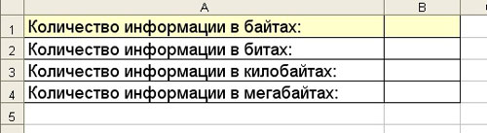
Рис. 20
Задание 4.
1. Создайте новый лист и присвойте ему имя география.
2. Оформите лист для расчета по образцу и заполните пустые клетки таблицы.
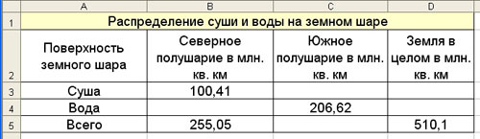
Рис.21
Практическая работа №5
«Представление цифровых данных в графическом виде»

Цель: Научиться представлять цифровые данные в графическом виде

Задание 1.

Заполнить ячейки недостающими формулами:
- доля городского населения от населения государства в целом (%);
- плотность населения данного государства (количество человек на 1 км2);
- суммарные данные по каждому признаку (строка «Всего»).

Примечание. Все вычисления производить с точностью до десятых.
№ | Государство | Территория, тыс. км | Население, тыс. чел. | В том числе городское | Доля городского населения, % | Плотность населения, чел. на 1 тыс км²
1 | Азербайджан | 86,6 | 6614 | 3553
2 | Армения | 29,8 | 3317 | 2242
3 | Белоруссия | 207,6 | 9942 | 6167
4 | Грузия | 69,7 | 5201 | 2798
5 | Казахстан | 2717,3 | 15842 | 9045
6 | Киргизия | 198,5 | 3967 | 1569
7 | Латвия | 63,7 | 2604 | 1836
8 | Литва | 65,2 | 3570 | 2345
9 | Молдавия | 33,7 | 4111 | 1838
10 | Россия | 17075,4 | 143090 | 103860
11 | Таджикистан | 143,1 | 4499 | 1512
12 | Туркмения | 488,1 | 3189 | 1513
13 | Узбекистан | 447,4 | 17974 | 7530
14 | Украина | 603,7 | 50840 | 33244
15 | Эстония | 45,1 | 1530 | 1093
 | Всего

Задание 2.
Построить диаграммы
1.Обычная гистограмма | 2.Круговая диаграмма
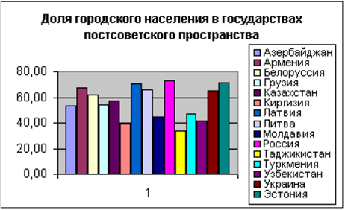 | 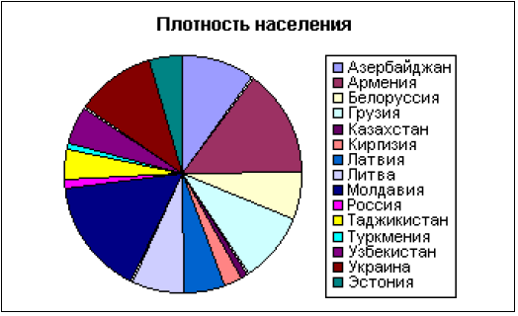
3.График с маркерами | 4.Цилиндрическая линейная
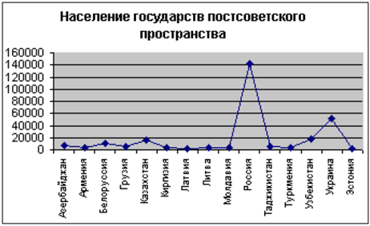 | 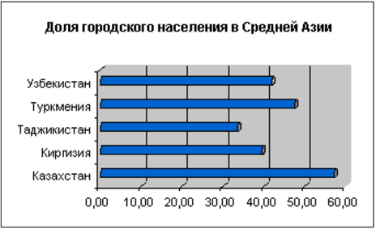
5.Кольцевая | 6.Круговая объемная
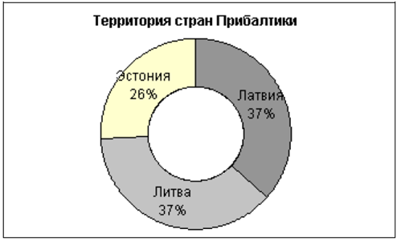 | 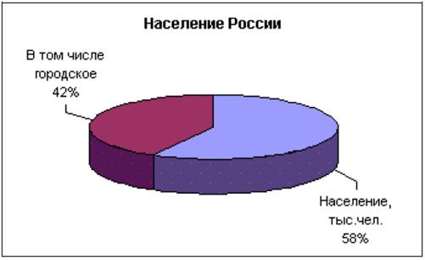

Практическая работа № 6
«Численное моделирование в MS Excel 2010»
Расчет параметров геометрической модели
Определение максимального объема коробки.
Имеется квадратный лист картона со стороной a. Из листа делают коробку следующим образом: по углам вырезают четыре квадрата и склеивают коробку по сторонам вырезов. Определить, какова должна быть сторона вырезаемого квадрата, чтобы коробка имела наибольшую вместимость.
В задаче рассматривается процесс преобразования одного объекта (картонного листа) в другой (коробку). Исходный объект – картонный лист – имеет заданные геометрические размеры: длина стороны а. Созданный объект – коробка характеризуется объемом, а вырезы – размером стороны и площадью.
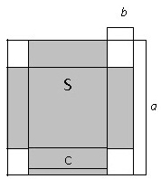
Рисунок 1
Геометрическая модель.
Математическая модель.
Расчетные формулы:
С = а-2b – длина стороны дна;
S = c² – площадь дна;
V = Sb – объем.
Здесь а – длина стороны картонного листа, b – длина выреза.
Составьте таблицу расчета со столбцами Длина выреза, Длина стороны, Площадь дна, Объем как показано ниже. Длину выреза изменяйте с шагом 1 см. таблицу
 | А | В | С | D
1 | Задача о склеивании коробки
2 | Исходные данные
3 | Длина стороны | 40
4 | Шаг увеличения | 1
5 | Расчеты
6 | Длина выреза | Длина стороны | Площадь дна | Объем
7 | 1 | = $B$3 – 2*A7 | = B7^2 | = C7*A7
8 | = A7 + $B$4 | Заполнить вниз | Заполнить вниз | Заполнить вниз
9 | Заполнить вниз

Заполнить вниз пока длина выреза не будет равна 20, а длина стороны равна 0.
- Провести тестовый расчет компьютерной модели по данным (a = 40, b = 1)
- Проведите расчеты с шагом увеличения 0,5см.
- Провести расчеты для разных исходных данных (a = 15,60,80,100)
- Определите по столбцу Объем наибольший объем коробки для выреза с шагом увеличения 1 см.; с шагом увеличения 0,5 см. Сравните их.
- Как изменяется оптимальный размер выреза, если изменять шаг выреза?

Практическая работа № 7.
«Моделирование биологических процессов MS Excel 2010»
Задача 1 В космическом корабле для питания космонавтов выращивают микроскопические водоросли под названием хлорелла. Их начальная масса 2 кг, эта масса ежедневно увеличивается в 1,5 раза (но в зависимости от условий, т.е. освещения, подкормки и т.п., этот коэффициент может меняться от 1,1 до 2) Каждый день из ёмкости забирают часть водорослей из расчёта 0,3 кг на одного космонавта. Если масса водорослей в ёмкости превысит 8 кг, они погибнут и станут непригодны в пищу.
Нам нужно построить модель роста водорослей и исследовать её.

Предположения:
Опишем процесс словесно: масса хлореллы увеличилась в 1,5 раза, затем часть забрали, затем остаток массы увеличился в 1,5 раза и т.д. Что можем посчитать, а что нет? Не можем сказать, сколько забрали. Почему? Не знаем, сколько космонавтов. Зададим эту величину N=3. ( 3 человека). У нас идёт процесс изменения массы. Обозначим массу хлореллы в 1 день M₁ во 2 день M₂, в 3-й - M₃ и т.д.
Построение формул: Cчитаем вручную:

M₁ = М₀ * К - Мd *N 2 * 1,5 – 0,3*3 = 2,1
M₂ = М₁ * К - Мd *N 2,1*1,5 – 0,3*3 = 2.25
M₃ = М₂ * К - Мd *N 2,25*1,5 – 0,3*3 = 2.475

Заметили, что вручную считать трудно.
Задание:
1) Создать в Excel или Calc таблицу для расчёта. ( Кто не в состоянии сделать сам, работает по образцу, но на высокую оценку не рассчитывает.);
2)Определить, через сколько дней масса хлореллы станет критической, т.е близкой к 8 кг;
3) Предложить выход из ситуации, если космонавтам надо работать долее этого количества дней ( слабые ученики обычно предлагают просто выбросить часть водорослей, сильные возвращаются к условию и варьируют К) ;
4)* Построить график зависимости массы хлореллы от числа прошедших дней.

Ход работы:
- Загрузите электронную таблицу Excel и занесите в таблицу исходные данные и формулы ( шапка таблицы предлагается всем, полная таблица – слабым учащимся. Приложение 2)
Дни | масса | кол-во человек N | см | коэф-т роста К
0 | 2 | 3 | 0,3 | 1,5
Карточка результата.
дни | масса | кол-во человек N | масса на 1 чел. в день Md | коэф-т роста К
0 | 2 | 3 | 0,3 | 1,5
1 | 2,1
2 | 2,25
3 | 2,475
4 | 2,8125
5 | 3,31875
6 | 4,078125
7 | 5,2171875
8 | 6,9257813
9 | 9,4886719
10 | 13,333008
11 | 19,099512
12 | 27,749268
13 | 40,723901
14 | 60,185852
Анализ: совпадают ли начальные результаты с рассчитанными вручную? За сколько дней водоросли достигли критической массы? Предлагаем выход из ситуации.
2. Измените коэффициент роста так, чтобы проблема неограниченного роста была решена.
3. С помощью электронной таблицы постройте график зависимости массы хлореллы от числа прошедших дней при К=1,47.
Задача 1 Начальная численность популяции оленя (жертвы) составляет 2000 особей. Оленями питаются два хищника – волк и пума. Выжившая к концу года часть популяции оленей увеличивает свою численность на 40%. Начальная численность популяции волков составляет 15 особей, один волк потребляет по 30 оленей ежегодно, годовой прирост популяции волков составляет 10%. Начальная численность пум неизвестна, одна пума потребляет по 20 оленей ежегодно, годовой прирост популяции пум составляет 20%. Смертность оленей по иным причинам равна 0. Смертность волков и пум равна 0.

1 этап моделирования - постановка задачи
Рассчитайте, какова будет численность оленей через1, 3, 5 и 10 лет при полном отсутствии хищников. Отобразите изменения численности оленей в течении данного периода графически.
Цель моделирования– исследовать изменение численности популяции оленей при отсутствии фактора смертности.
2 этап моделирования – разработка информационной модели
Для того, чтобы построить требуемую информационную модель, необходимо определить, каким формальным языком удобнее описать эту модель. Так, как известны исходные числовые данные; требуется рассчитать численность оленей за определенные временные отрезки, удобнее описать модель с помощью языка математики и для расчетов использовать знакомую нам среду электронных таблиц.
Определим формулы для расчета.
Известна начальная численность оленей. Известен прирост популяции, тогда для вычисления численности оленей в каждом следующем году получим формулу: =2000+2000*0,4.
Построение компьютерной модели.
В среде электронных таблиц наша информационная модель будет содержать две области:
- исходные данные;
- расчетные данные.
Занесем в ячейку А1 начальную численность оленей, в В1 – ежегодное увеличение популяции оленей, в С1-начальную численность волков, в ячейку D1 – количество оленей, поедаемы одним волком за год, в ячейку Е1 – годовой прирост численности волков, F1 – оставим пустой для подбора численности пум в дальнейшем исследовании, в ячейку G1 внесем количество оленей, поедаемых одной пумой за год, в Н1 – годовой прирост популяции пумы (рис1). Используя данный фрагмент таблицы (слайд), записать формулу для расчета численности оленей на языке ЭТ
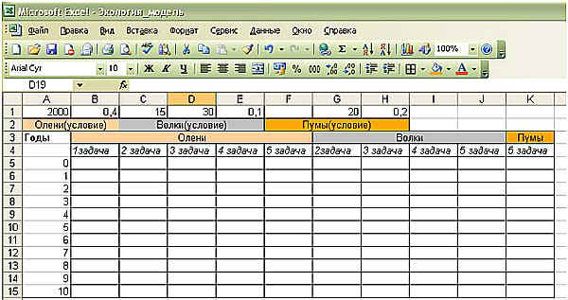
3 этап моделирования – компьютерный эксперимент
План эксперимента.
Ввести формулы, необходимые для расчета.
Произвести расчеты роста численности популяции.
По результатам расчетов построить диаграмму.
4 этап моделирования – анализ результатов.
Оценить по диаграмме динамику роста популяции.
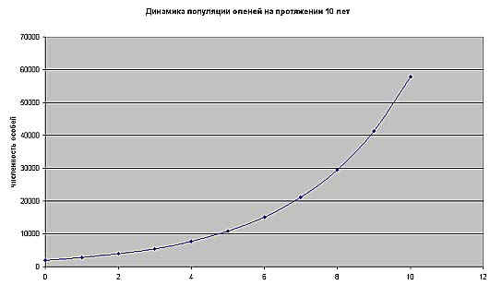
Практическая работа № 8.
«Моделирование биоритмов MS Excel 2010»
На основе анализа индивидуальных биоритмов прогнозировать неблагоприятные дни, выбирать благоприятные дни для разного рода деятельности.
Технология выполнения работы:
- Объединить первую строку в столбцах A, B, C, D и ввести текст: Моделирование биоритмов человека
- Объединить третью строку в столбцах A, B, C, D и ввести текст: Исходные данные. Объединить ячейки А4 и В4, ввести текст:. Объединить ячейки С4, D4, ввести текст:
- В ячейке А5 напечатать текст: Период физического цикла. В ячейке А6-текст: Период эмоционального цикла. В А7: Период интеллектуального цикла
- В ячейках В5, В6, В7 проставить соответственно числа: 23, 28, 33
- В ячейке C5 –текст: Дата рождения человека. В C6 – текст: Дата отсчета. В C7 – текст: Длительность прогноза
- Заполните ячейки D5, D6, D7 соответственно – свою дату рождения, дату отсчета - 1.10.04, длительность прогноза - 31
- Объединить ячейки А8, В8, C8, D8 и напечатать текст: Результаты
- В А9 – текст: Порядковый день. В В9 – текст: Физическое. В С9 – текст: Эмоциональное. В D9 – текст: Интеллектуальное.
- В ячейку А10 введите дату отсчета. Например: 1.10.04
- В ячейку В10 введите формулу: =SIN(2*ПИ()*(A10-$D$5)/23)
- В ячейку С10 введите формулу: = SIN(2*ПИ()*(A10-$D$5)/28)
- В ячейку D10 введите формулу: = SIN(2*ПИ()*(A10-$D$5)/33)
- Сохранить файл под именем Bio.xls
Результат примера выполнения в Приложении № 3.
Задание для самостоятельной разработки: Построить модель физической, эмоциональной и интеллектуальной совместимости двух друзей.
Технология моделирования:
- Открыть созданный вами ранее файл bio.xls.
- Выделить ранее рассчитанные столбцы своих биоритмов, скопировать и вставить в столбцы E, F, G только значения.
- Ввести в ячейку D5 дату рождения друга. Модель пересчитается для новых данных. Это основное свойство электронной таблицы: изменение числового значения в ячейке приводит к мгновенному пересчету формул, содержащих имя этой ячейки.
- В столбцах H, I, J провести расчет суммарных биоритмов.
 | H | I | J
9 | Физическая сумма | Эмоциональная сумма | Интеллектуальная сумма
10 | =D10+E10 | =C10+F10 | =D1-+G10
11 | Заполнить вниз | Заполнить вниз | Заполнить вниз
- По столбцам H, I, J построить линейную диаграмму физической, эмоциональной и интеллектуальной совместимости. Максимальные значения по оси Y на диаграмме указывают на степень совместимости: если они превышают 1,5, то вы с другом в хорошем контакте.
- Открыть документ bio.doc.
- Перенести копию суммарной диаграммы в текстовый документ для дальнейшего оформления отчета.
Описать результаты анализа модели, ориентируясь на следующие вопросы:
- Что, на ваш взгляд, показывают суммарные графики одноименных биоритмов? Что можно по ним определить?
- Какая из трех кривых показывает наилучшую (наихудшую) совместимость с другом?
- Можно ли определить дни, когда вам с другом не стоит общаться? Что можно ожидать в эти дни?
Выберите наиболее благоприятные дни для совместного участия с другом в командной игре. Ответ обоснуйте.

Практическая работа № 9
«Решение физических задач»
При решении задач по физике учащиеся сталкиваются с некоторыми трудностями, например, многие задачи содержат достаточно большие вычисления, в которых студенты могут допустить маленькую ошибку и прийти к неправильному ответу. В свою очередь компьютерные программы помогают такие ошибки не допускать и приводят учащихся достаточно быстро к верному ответу.
Задача 1.
Определите время, в течение которого можно нагреть 2 кг воды на электроплитке мощностью 1250 Вт от температуры 20° до температуры кипения 100 °С. (Подобные задачи решают электрики, инженеры, инженеры-теплотехники, экономисты, программисты, бухгалтеры и другие)
Решение.
- Введем в электронную таблицу основные условия, которые встречаются в данной задаче, где m – это масса воды, кг;
– удельная теплоемкость воды, Дж/кг°С
t2, t1 – температура воды, °С;
P – мощность электроплитки, Вт.
В данной задаче не требуется переводить значения величин в СИ, так как они и так даны в этой системе. Выполнив все условия, получается такая электронная таблица 2.1
 | A | B | C
1 | Обозначения | Единицы измерения | Значения величин
2 | M | кг | 2
3 | C | Дж/кг°С | 4200
4 | t2 | °С | 20
5 | t1 | °С | 100
6 | P | Вт | 1250
Таблица 1. Основные условия.
Введем основные формулы, которые нам потребуется для решения данной задачи. И выведем формулу для нахождения времени, в течение которого нагревается вода на электроплитке.
D | E
Формулы | Рабочая формула
A=P·t | t=m·c· (t2-t1)/P
A = Q
Q = m·c(t2– t1)
P·t=m·c(t2- t1)
t=m·c· (t2-t1)/P
Таблица 2. Основные формулы.
Выполнив вышеперечисленные условия, получим ответ для данной задачи с помощью программы Excel.
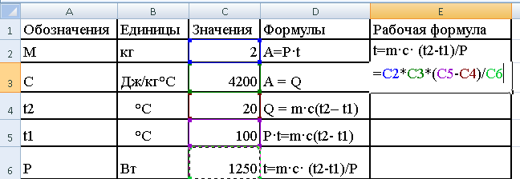
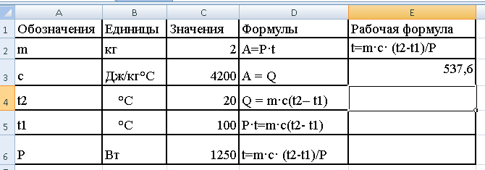
Рисунок 1. Решение задачи 1
Задача 2.
Найдите массу бензина, необходимого для 1 ч работы двигателя автомобиля мощностью N = 70 кВт при q = 4,6 · 10⁷ Дж/кг. (Подобные задачи решают автомеханики, инженеры, экономисты, бухгалтеры.)
Решение.
Данная задача решается таким же образом, как и предыдущая, отличается тем, что используются другие обозначения и формулы.
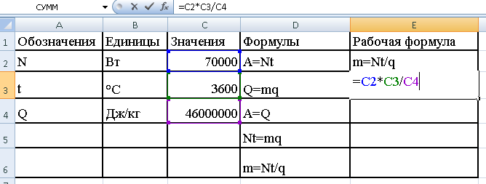
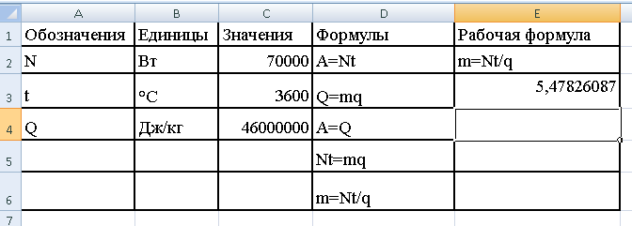
Рисунок 2. Решение задачи 2
Даже если в этих задачах изменится значение величин, программе не составит труда быстро получить ответ. Когда нам в свою очередь пришлось заново бы все пересчитывать.
Практическая работа №10. «Решение математических задач»
Задание 1
Протабулировать (вычислить) заданную функциюна указанном диапазоне [3;4] с шагом h=0,1. Построить график функции.
  - Решение
Рассмотрим процедуру построения графика функции ℮ˣ+lnx-10x=h при x∈ [3,4].
Для построения графика функции необходимо сначала построить таблицу ее значений при различных значениях аргумента, причем аргумент изменяется с фиксированным шагом. Будем считать, что шаг h = 0,1.
Необходимо создать первый столбец х: 3, 3,1, 3,2 3,3 … 4 и второй столбец y=f(x): y(3), y(3,1), y(3,2),…,y(4). В создании столбцов Вам поможет приведенная ниже таблица.
Ячейка | Величина | Значение или формула
A1 | h-шаг | 0,1
В5 | Нижняя граница диапазона x | 3
В6 | Следующее значение по x вычисляем формулой | = B5+$A$1
В7:В15 | Значения переменной x на заданном диапазоне | Копируем ячейку В6 на диапазон В7:В15
С5 | Значение функции y в точке х=3  (используйте Мастер функций) | =EXP(B5)+LN(B5)-10*B5
С6:С15 | Значения функции у на заданном диапазоне | Копируем ячейку С5 на диапазон С6:С15
С помощью Мастера диаграмм построить диаграмму типа точечная «график» (исходные данные – диапазон В5:С15), указав при этом, что метками оси Х являются значения первого столбца (В5:В15). Результат показан на рисунке 1.
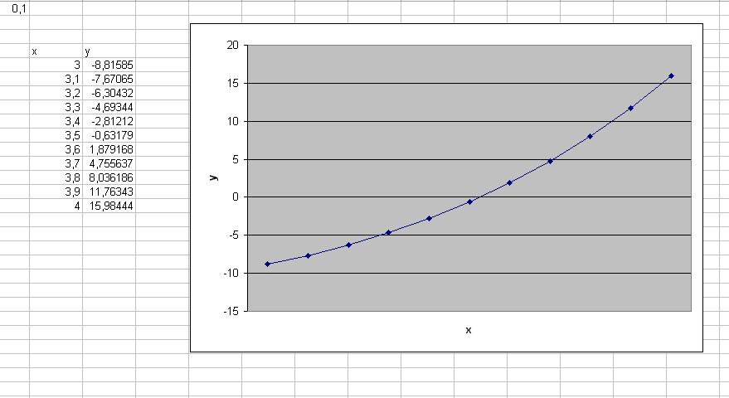
Рисунок 1 – Решение задания
Задание 2
  - Постановка задачи
Найти сумму числового ряда и сравнить ее с точным решением, вычислив погрешности.
  - Решение
Аналогично задаче 1 получаем первый столбец значений К, где 1<=K<=10, и столбец f(K), вычисляемый по формуле: =B4/ФАКТР(B4+1) Значение суммы можно получить в ячейке G6 по формуле: = СУММ(C4:C13) где С4:С13- диапазон ячеек столбца f(K).
Погрешности вычисляются по формулам: и. Здесь - абсолютная погрешность, S- сумма ряда, T - точное значение суммы, - относительная погрешность.
Абсолютное значение в ячейке G10 по формуле:=ABS(G6-G7)относительная погрешность в G11 по формуле: =G10/G7
Пример решения задачи 2 показан на рисунке 2.
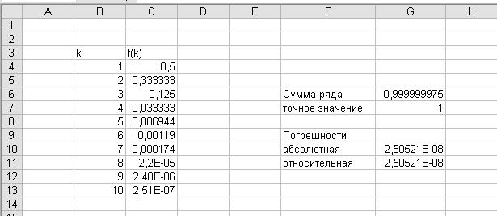
Рисунок 2 – Решение задания 2
Задание 3
3.1. Постановка задачи
Найти корни уравнения , используя команду «Подбор параметра».
3.2. Решение
У полинома третьей степени один корень. Для нахождения корня её нужно предварительно локализовать. С этой целью необходимо построить график функции или ее протабулировать. Протабулируем полином на отрезке [0,1] с шагом 0,1. Результат приведен на рисунке 3, где в ячейку C7 введена формула = КОРЕНЬ(1-B7)-COS(КОРЕНЬ(1-B7))
Из рисунка 3 видно, что полином меняет знак на интервале: [0,4;0,5],
Это означает, что в них имеется корень данного полинома. Таким образом, мы локализовали вещественный корень нашего полинома.
Найдем корень полинома методом последовательных приближений с помощью команды Сервис меню Подбор параметра. Относительная погрешность вычислений и предельное число итераций задаются на вкладке Вычисления диалогового окна Параметры, открываемого командой Сервис, Параметры.
Зададим относительную погрешность и предельное число итераций равными 0,001 и 100 соответственно. В качестве начальных приближений можно взять любую точку из отрезка локализации корня. Возьмем, например, их среднюю точку: 0,45 и введем её в диапазон ячеек Е7. В ячейку F7 скопируем ячейку C7.Таким образом, в ячейке F7 вычисляется значение полинома при значениях аргумента, введенного в ячейку Е7соответственно.
Теперь выберем команду Сервис, Подбор параметра и заполним диалоговое окно Подбор параметра:
Установить в ячейке: $F$7
Значение 0
Изменяя значение ячейки $Е$7
После нажатия кнопки OK средство подбора параметров находит приближенное значение корня, которое помещает в ячейку D7. В данном случае оно равно -150994,494.
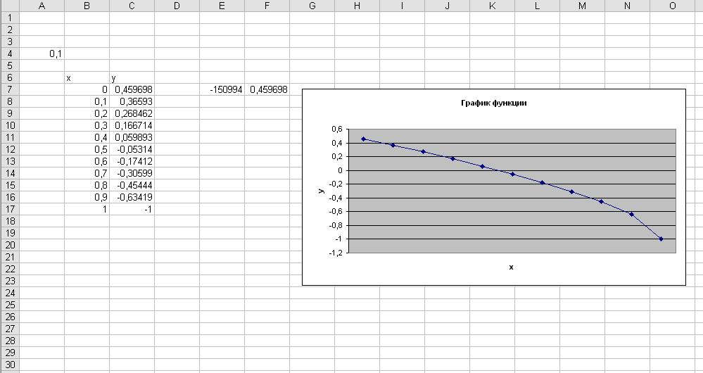
Рисунок 3 – Окно исходной информации для решения задачи 3.
Необходимо построить графики функций: y= x³ и y=cos x.
Затем, найти точки пересечения этих графиков, абсциссы которых и будут решениями уравнения.
Заполняем электронную таблицу значениями аргумента х от -2 до 2 с шагом 0,5 и формулами для определения значений функций y= x3 и y=cos x.
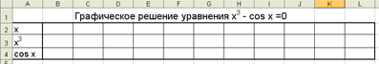
Строим графики функций в одной системе координат.
Результаты:
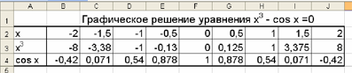
Корень уравнения один: x»0,85.
Корень определяется приближённо, «на глаз».
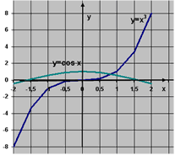
Задание 4.
В магазине продаются обои. Наименования, длина и ширина рулона известны. Для удобства обслуживания надо составить таблицу, которая позволит определить необходимое количество рулонов для оклейки любой комнаты.
Формула имеет вид: S = ( 1- Обр)*l *d
В прямоугольной комнате две стены площадью ah и две стены площадью bh. При расчете фактической площади стен учитывается неоклеиваемая площадь окон и дверей
Sком = 2*(a+b)*h*(1-н п)
Необходимо также учесть, что количество рулонов должно быть целым числом, но не меньшим, чем значение N.
Количество рулонов, необходимых для оклейки комнаты, вычисляется по формуле
N = Sком/Sр +1
С помощью электронной таблицы строим компьютерную модель. Информационная и математическая модели объединяются в таблицу, которая содержит три области:
- Исходные данные.
- Промежуточные расчеты.
- Результаты.
Заполняем по образцу расчетную таблицу.
Компьютерная модель
 | А | В | С | D | Е
1 | Обои и комната
2
3 | Исходные данные
4 | Комната
5 | Высота | 2,6
6 | Длина | 5
7 | Ширина | 3
8 | Неоклеив. пов-ть | 15%
9 | Площадь стен | Формула 1
10
11 | Обои |  |  | Промежуточные расчеты
12 | Обрезки | 10% |  | Промежуточные расчеты | Результаты
13 | Наименования | Длина | Ширина | Площадь рулона | Количество рулонов
14 | Образец 1 | 10,5 | 0,5 | Формула 2 | Формула 3
15 | Образец 2 | 10,5 | 0,6 | Заполнить вниз с помощью маркера автозаполнения | Заполнить вниз с помощью маркера автозаполнения
16 | Образец 3 | 10,5 | 0,7
17 | Образец 4 | 13 | 0,5
18 | Образец 5 | 13 | 0,6
19 | Образец 6 | 13 | 0,7
Расчетные формулы
Ячейка | Формула
B9 | = 2*($B$6+$B$7)*$B$5*(1-$B$8)
D14 | =(1-$B$12)*B14*C14
E14 | =ЦЕЛОЕ ($B$9/D14)+1

Далее проводим компьютерный эксперимент.
- Провести расчет количество рулонов обоев для помещений вашей квартиры.
- Изменить данные некоторых образцов обоев и проследить за пересчетом результатов.
- Добавить строки с образцами и дополнить модель расчетом по новым образцам.
Составляем отчет, анализируем результаты, делаем выводы.
Для закрепления и в качестве самостоятельной работы студентов на компьютере предлагаю составить таблицу определения необходимого количество рулонов для кабинета информатики.

Практическая работа №10.
Решение экономических и статистических задач.
Системы статистического учета. Представление результатов выполнения расчетных задач средствами деловой графики в MS EXCEL.
Цель занятия. Изучение информационной технологии представления данных в виде диаграмм в MS Excel.
Задание 1. Создать таблицу «Расчет удельного веса документально проверенных предприятий» и постройте круговую диаграмму по результатам расчетов.
Исходные данные представлены на рис.1, результаты работы – на рис.6.
Порядок работы.
1. Откройте редактор электронных таблиц Microsoft Excel (при стандартной установке MS Office выполните Пуск/ Программы/ Microsoft Excel).
2. Переименуйте ярлычок листа, присвоив ему имя «Удельный вес».
3. На листе «Удельный вес» создайте таблицу «Расчет удельного веса документально проверенных предприятий» по образцу как на рис. 1.
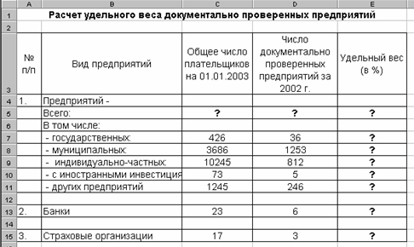
Рис.1. Исходные данные для Задания 1.
Краткая справка. При вводе текстовых данных, начинающихся со знака тире или другого математического знака, сначала нажмите клавишу «Пробел» - признак текстовых данных, а затем – тире и текст ( - государственных, - муниципальных и т.д.).
4. Произведите расчеты в таблице. Формула для расчета:
Удельный вес = Число проверенных предприятий / Общее число плательщиков
Краткая справка. В колонке «Удельный вес» задайте процентный формат чисел, при этом программа умножит данные на 100 и добавит знак процента.
5. Постройте диаграмму (круговую) по результатам расчетов .
Для этого выделите интервал ячеек Е7:Е11 с данными расчета результатов и выберите команду Вставка/ Диаграмма. Выберите тип диаграммы – круговая (Объемный вариант разрезанной круговой диаграммы)
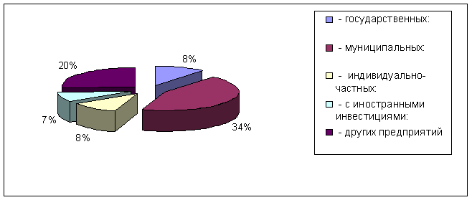
Рис.2. Конечный вид диаграммы Задания 1.
Задание 2. Форматирование диаграммы «Расчет удельного веса документально проверенных предприятий».
Порядок работы.
1. Сделайте диаграмму активной щелчком мыши по ней, при этом появятся маркеры по углам диаграммы и серединам сторон.
2. Мышью переместите диаграмму под таблицу, измените размеры диаграммы (мышью за маркеры).
3. Выполните заливку фона диаграммы.
Для этого выполните двойной щелчок мыши по области диаграммы.
В открывшемся окне «Формат области диаграммы» (рис.3) выберите цвет заливки и нажмите на кнопку «Способы заливки» (рис.8).
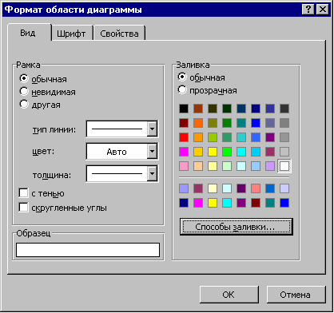
Рис.3. Диалоговое окно «Формат области диаграммы»
В открывшемся окне «Способы заливки» на вкладке «Градиентная» бегунком выберите степень затемнения и укажите тип штриховки – «Вертикальная», после чего дважды нажмите кнопку ОК.
4. Отформатируйте легенду диаграммы (окошко в правой части диаграммы).
Щелчком мыши сделайте область легенды активной, двойным щелчком вызовите окно «Формат легенды». На вкладке «Вид» выберите цвет фона и нажмите на кнопку «Способы заливки». В открывшемся диалоговом окне «Способы заливки» выберите вкладку «Текстура», укажите вид текстуры «Серый мрамор» и дважды нажмите кнопку ОК .
5. Заштрихуйте одну дольку круговой диаграммы.
Для этого выделите одну дольку (выполните на дольке диаграммы два одинарных щелчка, при этом маркеры должны переместиться на дольку).
Двойным щелчком по выделенной дольке вызовите диалоговое окно «Формат элементов данных», выберите цвет и нажмите на кнопку «Способы заливки».
В открывшемся окне «Способы заливки» на вкладке «Узор» выберите диагональную штриховку и дважды нажмите кнопку ОК
6. Проведите форматирование подписей данных (значений 34%, 8% и т.д.). Для этого выполните двойной щелчок мыши на одном из численных значений подписей данных и в открывшемся окне «Формат подписей данных» на вкладке «Шрифт» полужирный курсив 14 пт., гарнитура шрифта Arial .
7. Увеличьте область диаграммы. Для выполнения этого форматирования выполните щелчок мыши в центе «слоеного пирога» диаграммы, что приведет к активизации области построения диаграммы. Измените размеры области построения диаграммы мышью за угловые маркеры.
Конечный вид диаграммы приведен на рис.4.
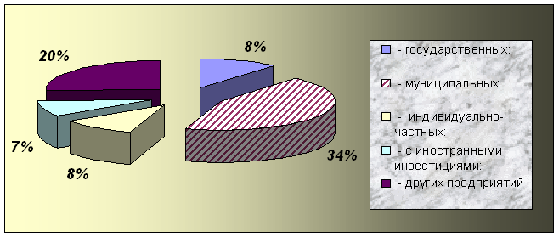
Рис.4. Конечный вид круговой диаграммы

Задания для самостоятельных работ
- 1. Найти в электронных таблицах корень уравнения x³-sinx=0 приближёнными методами (графическими или числовыми). Обозначить точки пересечения с осью x красным цветом.
- 2.Магазин по продаже компьютерных аксессуаров продаёт товары, указанные в прайс-листе. Стоимость товара указана в долларах. Если стоимость товара превышает 400 рублей, покупателю предоставляется 5%-ая скидка.
- Любое государство региона можно охарактеризовать, используя следующие данные:
- Год проведения
- страна
- площадь страны;
- население: численность, плотность, этнический и религиозный состав;
- политические характеристики: форма правления, политический режим,
административно-территориальное деление +столица государства + флаг, герб + государственный язык;
- природные условия, средние температуры летом и зимой;
- основные достопримечательности;
- эмблема олимпийских игр.
- Создайте таблицу MS Word по следующему образцу.
Год проведения, город-организатор | Эмблема олимпийских игр, талисман | Страны участницы (количество) | Страна, столица, государственный язык | Государственный флаг | Положение на карте | Площадь, КМ² | Население, млн. человек
- 2. Заполните таблицу, используя Интернет.
- Примечание. Для заполнения таблицы можно воспользоваться Приложением 4

- .Составить таблицу для нахождения значений функции на отрезке [1; 4], с шагом 0,1 :
- X⁵ – x +1,8
- 0, 25x³ + x – 1,2502
- . По возрасту жертвами войны среди павших оказались в основном, самые молодые и дееспособные люди. Их в числе 8,7 млн. погибших, умерших от ран и болезни и не вернувшихся из плена военнослужащих было более 6,4 млн. человек. Все безвозвратные потери по возрасту характеризуются следующими показателями: 20 лет и моложе 1560,3 тыс. чел. -- (18 %), 21-25 лет 1907,0 тыс. чел. -- (22 %), 26-30 лет 1517,0 тыс. чел. -- (17,5 %), 31-35 лет 1430,3 тыс. чел. -- (16,5 %). Итого 6 млн. 414,6 тыс. чел. -- (74 %). 36-40 лет 1040,2 тыс. чел. -- (12 %), 41-45 лет 693,5 тыс. чел. -- (8 %), 46-50 лет 433,4 тыс. чел. -- (5 %), 51 год и старше 86,7 тыс. чел. -- (1 %). И т о г о 2 млн. 253,8 тыс. чел. -- (26 %).
возраст | кол-во |  | возраст | кол-во, тыс.чел |  | возраст | возраст | итого
Постройте диаграмму (график) и ответьте на вопрос: какие выводы можно сделать, посмотрев на диаграмму (график). Какого возраста люди в основном стали жертвами войны?
- Кроме жертв, связанных с фашистским террором, жестокими условиями оккупационного режима и угоном советских людей в фашистское рабство, гражданское население СССР несло большие потери от боевого воздействия противника в прифронтовых районах, блокадных и осажденных городах. Так, во время блокады люди умирали от голода, погибали от артиллерийских обстрелов противника. Десятками тысяч исчисляются потери мирных граждан от бомбардировок Севастополя и Одессы, Керчи и Новороссийска, Смоленска и Тулы, Харькова, Минска и Мурманска. Численность населения (тыс. чел.) до оккупации по переписи 1939 г. составляла Краснодарский край -2694,1; Ставропольский край-1804,0; Воронежская область-3472,8; Курская область-2208,6; Ростовская область-2345,6; Сталинградская область-1848,0. После освобождения от
оккупации: Краснодарский край -2203,4; Ставропольский край-1399,9; Воронежская область-2508,9; Курская область-1671,5; Ростовская область-1617,7; Сталинградская область-1292,3.

Край, область | Численность до оккупации | Численность после оккупации |  | Край, область | Численность населения
 |  |  |  | Край, область | До окуп-ции | После окуп-ции
Край, область | Численность населения, тыс. чел.
 | До окуп-ции | После окуп-ции
Постройте диаграмму (график) и ответьте на вопрос: какие выводы можно сделать, посмотрев на диаграмму (график). В какой области, среди показанных, осталось меньше населения? Какая область понесла наибольшие потери мирного населения?
- . По половому признаку численность населения СССР, млн. чел. составила 1897 год: Мужчин-62, Женщин-62,6; 1940 год: Мужчин-93, Женщин-101,1; 1950: Мужчин-78,4, Женщин-100,1; 1960: Мужчин-95,5, Женщин-116,5; 1970: Мужчин-111,4, Женщин-130,3; 1980: Мужчин-123,4, Женщин-151,2;
 | Численность населения |  |  |  | Численность населения, млн. чел.
 | 1897 год | 1940 год |  |  | 1897 год | 1940 год
Мужчины |  |  |  | Мужчины
Женщины |  |  |  | Женщины
 | 1897 год | 1940 год
Мужчины, млн. чел.
Женщины, млн.чел.

Постройте диаграмму (график) и ответьте на вопрос: какие выводы можно сделать, посмотрев на диаграмму (график). Почему женского населения в России больше, чем мужского?
- Как свидетельствует военно-медицинская статистика, масштабы потерь были значительно большими. Всего в период с 22 июня 1941 г. по сентябрь 1945 г. в лечебных учреждениях всех наименований учтено госпитализировавшихся 22326905 чел., из них: Убито и умерло от ран на этапах санитарной эвакуации – 5187190; Умерло от ран в госпиталях-1100327; Умерло от болезней, погибло в результате происшествий, осуждено к расстрелу (небоевые потери)- 541920; Пропало без вести, попало в плен-4455620.
Виды потерь | Количество |  | Убито и умерло от ран на этапах санитарной эвакуации | Умерло от ран в госпиталях | Умерло от болезней, погибло в результате происшествий, осуждено к расстрелу (небоевые потери) | Пропало без вести, попало в плен-
Постройте диаграмму (график) и ответьте на вопрос: какие выводы можно сделать, посмотрев на диаграмму (график). Почему количество погибших озвученное после войны было намного меньше, той цифры, которую озвучили позже?
- Потери личного состава Красной Армии и Военно-Морского Флота в Великой Отечественной войне в период с 22 июня 1941 г. по сентябрь 1945 г. это -Убитые и умершие на этапах санитарной эвакуации, Умершие от ран в госпиталях, Умершие от болезней, погибшие в результате происшествий, Пропавшие без вести, попавшие в плен. Итого все потери по кварталам составили: III квартал 1941-2129677; IV квартал 1941 -1007996, итого- 3137673… и т.д. (текст приведен не полностью)
период | количество | итого |  | Годы | Кварталы | Количество
 |  |  |  | 1941
 |  |  |  | итого
 |  |  |  | 1942
 |  |  |  | итого
Постройте диаграмму (график) и ответьте на вопрос: какие выводы можно сделать, посмотрев на диаграмму (график). Когда Советская Армия понесла наибольшие потери?
10 . Магазин компьютерных аксессуаров продает товары, указанные в прайс-листе. Стоимость указана в долларах. Если стоимость товара превышает некоторую сумму, покупателю предоставляется скидка. Составить таблицу-шаблон, позволяющую быстро рассчитать стоимость произвольной покупки. В расчете учесть текущий курс доллара.
11. Построить таблицу расчета размера платы за электроэнергию в течение 12 месяцев по значениям показаний счетчика в конце каждого месяца, стоимости одного киловатт-часа энергии. Числовые данные выбрать самостоятельно.
12. Как известно, автомобиль, изобретенный Винтиком и Шпунтиком, работает не на бензине, а на газированной воде разных сортов. На одном литре лимонада он проезжает 120 км, на одном литре кока-колы – 100 км, на одном литре фанты – 150 км. цена одного литра фанты в Цветочном городе – 3 монеты за литр, лимонада – 1 монета за литр, кока-колы – 2 монеты за литр. Готовясь к путешествию, Незнайка купил 10 литров кока-колы, 5 литров лимонада, 10 литров фанты. Винтик и Шпунтик вместе купили 10 литров лимонада и 10 литров фанты. Торопыжка – 5 литров фанты, 10 – кока-колы 10 – лимонада. Поэт Цветик – 20 литров фанты.
Построить электронную таблицу, из которой будет видно: сколько всего литров горючего купил каждый из человечков, сколько ему это стоило и какое расстояние он может проехать на этом горючем; сколько всего было куплено горючего каждого вида всеми человечками вместе, сколько это стоило и какое расстояние можно проехать на этом горючем; сколько горючего всех видов было куплено всеми человечками и сколько это стоило.
- 13.Шутливая задача из «Задачника» Г. Остера: «Из двух будок, находящихся на расстоянии 27 км одна от другой, навстречу друг другу выскочили в одно и то же время две драчливые собачки. Первая бежит со скоростью 4 км/час, а вторая – 5 км/час. Через сколько времени начнётся драка?»
- Мальвина премирует учеников своей школы за хорошую учебу: за решенную задачу ученик получает 5 конфет, за выученное стихотворение – 4 конфеты, за прочитанную книгу – 33 конфеты. Буратино решил 1 задачу, прочитал 2 книги и выучил 3 стихотворения. Пьеро выучил 25 стихотворений и прочитал 10 книг. Пудель Артемон решил 15 задач и прочитал 3 книги.
Построить электронную таблицу, из которой будет видно: сколько всего задач решено, книг прочитано и стихотворений выучено; сколько конфет получил каждый ученик школы; сколько всего конфет потребовалось Мальвине для премирования учеников; сколько конфет было получено за чтение книг, решение задач и заучивание стихотворений.

Список источников
- http://www.library.biophys.msu.ru/MathMod/PD.HTML#p3
- http://umk-model.narod.ru/newfile_22.html
- http://иванов-ам.рф/informatika_11/informatika_materialy_zanytii_11_12.html
- https://urok.1sept.ru/%D1%81%D1%82%D0%B0%D1%82%D1%8C%D0%B8/607393/
- https://function.mil.ru/news_page/country/more.htm?id=10335989%40cmsArticle
Список литературы
- Microsoft Excel - URL: https://ru.wikipedia.org/wiki/Microsoft_Excel (дата обращения 29.01.2018)
- Шишенко Ф.В. Решение физических задач при помощи электронных таблиц - URL: https://fiz.1september.ru/articlef.php?ID=200801504 (дата обращения 28.01.2018)

Приложение 1.
дни | масса | кол-во человек N | см | коэф-т роста К
0 | 2 | 3 | 0,3 | 1,5
=A2+1 | =B2*$E$2-$D$2*$C$2
=A3+1 | =B3*$E$2-$D$2*$C$2
=A4+1 | =B4*$E$2-$D$2*$C$2
=A5+1 | =B5*$E$2-$D$2*$C$2
=A6+1 | =B6*$E$2-$D$2*$C$2
=A7+1 | =B7*$E$2-$D$2*$C$2
=A8+1 | =B8*$E$2-$D$2*$C$2
=A9+1 | =B9*$E$2-$D$2*$C$2
=A10+1 | =B10*$E$2-$D$2*$C$2
=A11+1 | =B11*$E$2-$D$2*$C$2
=A12+1 | =B12*$E$2-$D$2*$C$2
=A13+1 | =B13*$E$2-$D$2*$C$2
=A14+1 | =B14*$E$2-$D$2*$C$2
=A15+1 | =B15*$E$2-$D$2*$C$2

Приложение 2.
Исходные данные
Дата рождения | 16.11.2003
Дата отсчета | 01.05.2019
Длительность прогноза | 31
Результаты
Порядковый день | Физическое | Эмоциональное | Интеллектуальное
01.05.2019 | 0,40 | -0,62 | 0,37
02.05.2019 | 0,14 | -0,78 | 0,54
03.05.2019 | -0,14 | -0,90 | 0,69
04.05.2019 | -0,40 | -0,97 | 0,81
05.05.2019 | -0,63 | -1,00 | 0,91
06.05.2019 | -0,82 | -0,97 | 0,97
07.05.2019 | -0,94 | -0,90 | 1,00
08.05.2019 | -1,00 | -0,78 | 0,99
09.05.2019 | -0,98 | -0,62 | 0,95
10.05.2019 | -0,89 | -0,43 | 0,87
11.05.2019 | -0,73 | -0,22 | 0,76
12.05.2019 | -0,52 | 0,00 | 0,62
13.05.2019 | -0,27 | 0,22 | 0,46
14.05.2019 | 0,00 | 0,43 | 0,28
15.05.2019 | 0,27 | 0,62 | 0,10
16.05.2019 | 0,52 | 0,78 | -0,10
17.05.2019 | 0,73 | 0,90 | -0,28
18.05.2019 | 0,89 | 0,97 | -0,46
19.05.2019 | 0,98 | 1,00 | -0,62
20.05.2019 | 1,00 | 0,97 | -0,76
21.05.2019 | 0,94 | 0,90 | -0,87
22.05.2019 | 0,82 | 0,78 | -0,95
23.05.2019 | 0,63 | 0,62 | -0,99
24.05.2019 | 0,40 | 0,43 | -1,00
25.05.2019 | 0,14 | 0,22 | -0,97
26.05.2019 | -0,14 | 0,00 | -0,91
27.05.2019 | -0,40 | -0,22 | -0,81
28.05.2019 | -0,63 | -0,43 | -0,69
29.05.2019 | -0,82 | -0,62 | -0,54
30.05.2019 | -0,94 | -0,78 | -0,37
31.05.2019 | -1,00 | -0,90 | -0,19

Приложение 3.

XIX Зимние Олимпийские Игры

XIX зимние Олимпийские игры прошли в Солт-Лейк-Сити (США) с 8 по 24 февраля 2002 года. Этот американский город был выбран в качестве столицы зимней Олимпиады – первой в новом веке – во время сессии МОК в Будапеште в 1995 году. На проведение этих Игр также претендовали Остерсунд (Швеция), Квебек (Канада) и Сьон (Швейцария). Но Солт-Лейк-Сити победил уже в первом туре голосования, поскольку набрал подавляющее большинство голосов.
Талисманами XIX зимней Олимпиады стали три животных – заяц, койот и медведь, которые имели очень четкие национальные черты. По легенде, они символизировали Олимпийский девиз «Быстрее, выше, сильнее».
В данных играх приняли участие 2399 спортсменов (из них 886 женщин) из 77 стран мира. В программу были включены 15 видов спорта: биатлон, бобслей, керлинг, сноубординг, лыжные гонки и двоеборье, фристайл, санный, конькобежный и горнолыжный спорт, шорт-трек, скелетон, прыжки на лыжах с трамплина, фигурное катание и хоккей, в которых были разыграны 78 комплектов наград.
Соединённые Штаты Америки, часто используются варианты США или Соединённые Штаты— государство в Северной Америке. Площадь — 9,5 млн км² (4-е место в мире). Население — 327 млн человек (2018, оценка; 3-е место в мире).
Столица — город Вашингтон, округ Колумбия, а самым крупным по численности населения является город Нью-Йорк. Соединённые Штаты граничат на севере с Канадой, на юге — с Мексикой, также имеют морскую границу с Россией.
Официальный язык – американский, английский (де-факто).
Флаг Соединённых Штатов Америки — государственный флаг США, известный также как Звёздно-полосатый флаг, является официальным государственным символом США.
Представляет собой прямоугольное полотнище с горизонтальными равновеликими чередующимися семью красными и шестью белыми полосами. В крыже тёмно-синего цвета — 50 пятиконечных белых звёзд. 13 полос символизируют 13 британских колоний, которые образовали независимое государство. Синий крыж символизирует Союз. Число звёзд в синем крыже соответствует числу штатов (в настоящее время их 50). Красный цвет олицетворяет выносливость и доблесть; тёмно-синий — усердие, справедливость, бдительность; белый — невинность и чистоту. Соотношение ширины флага к его длине 10:19.

XX Зимние Олимпийские игры
XX зимние Олимпийские игры прошли с 10 по 26 февраля 2006 года в Турине – столице итальянского региона Пьемонт. Они стали вторыми зимними Играми в Италии – первые состоялись в 1956 году. В качестве столицы XX зимней Олимпиады Турин был выбран на сессии МОК в Сеуле в 1999 году. Он выиграл в финальном голосовании с явным преимуществом в голосах у Сьона (Швейцария). Среди других претендентов на право проведения этих Игр также были города: Закопане (Польша), Попрад-Татры (Словакия), Хельсинки (Финляндия) и Клагенфурт (Австрия).
Талисманами XX зимней Олимпиады стали два персонажа – снежок «Неве» и кусочек льда «Глиз», которые, по мнению авторов, отражали дух итальянских олимпийских игр: страсть, энтузиазм, культуру, элегантность и любовь к окружающей среде и спорту, а также являлись символами молодого поколения, полного жизни и энергии. Создал образы этих персонажей дизайнер Педро Альбукерке, выигравший международный конкурс дизай неров, организованный Оргкомитетом «Турин 2006».

В олимпийских соревнованиях приняли участие 2508 спортсменов (из них 960 женщин) из 80 стран. Впервые в зимних Играх участвовали сборные Албании, Мадагаскара и Эфиопии. Всего в Турине были разыграны 84 комплекта медалей в 15 видах спорта: биатлон, бобслей, керлинг, фристайл, лыжные гонки и двоеборье, шорт-трек, скелетон, сноубординг, санный, горнолыжный и конькобежный спорт, прыжки на лыжах с трамплина, фигурное катание и хоккей.
Италия (официальное название — Итальянская Республика) — государство в Южной Европе, в центре Средиземноморья.
Официальный язык - итальянский. Столица – Рим. Территория Италии составляет 301,340 км². К концу 2008 года численность населения Италии превысила 60 млн человек. На данный момент страна находится на четвёртом месте по населению среди стран Европейского союза и на 23-м месте среди стран всего мира.
Государственный флаг Италии, il Tricolore, как его любовно называют сами итальянцы, — один из главных из символов государства, наряду с гимном. Триколор с вертикальными полосами зеленого, белого и красного цветов появился намного раньше самого государства.
Согласно общепринятой версии значение цветов такое: зеленый символизирует надежду, белый — традиционно считают цветом веры, а красный олицетворяет любовь. Сами итальянцы иронизируют, что раскраска их флага — просто дань национальной кухне: красный — это томаты, белый — сыр моцарелла, а зеленый — салат.

XXI Зимние Олимпийские игры.
XXI зимние Олимпийские игры проходили с 12 по 28 февраля 2010 года в Ванкувере — городе на западном побережье Канады, который был выбран столицей зимней Олимпиады на сессии МОК в Праге в 2003 году. Он выиграл это право во втором туре голосования у города Пхенчхан (Южная Корея). Для Канады это были вторые зимние Игры — в 1988 году здесь прошла XV зимняя Олимпиада в Калгари. Кстати, Ванкувер дважды соревновался за право принять зимние Игры в 1976 и в 1980 годах, но безуспешно.

Талисманами XXI зимней Олимпиады стали несколько «животных»: Куачи и Мига — для Олимпийских игр, Суми — для Паралимпийских игр. Куатчи— бигфут, происходящий из канадских лесов и мечтающий стать хоккейным игроком. Мига— вымышленный морской медведь, наполовину косатка, наполовину белый барибал. Суми — «дух животных», в котором соединены многие представители фауны канадского тихоокеанского побережья. Также был создан еще и «неофициальный» талисман, так называемый «друг» — Мукмук— ванкуверский сурок. Все эти талисманы, будучи воплощением мифологических народных сказаний, выполняли, по замыслу организаторов, важную задачу — рассказать миру о Канаде — стране, населенной разными самобытными этническими группами.
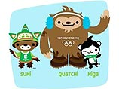
В зимних Играх в Ванкувере приняли участие 2622 спортсмена из 91 страны мира. 86 комплектов наград было разыграно в 15 видах спорта: бобслей, биатлон, лыжные гонки и двоеборье, сноубординг, фристайл, скелетон, горнолыжный, конькобежный и санный спорт, прыжки на лыжах с трамплина, шорт-трек, керлинг, фигурное катание и хоккей.
Канада — государство в Северной Америке, занимает второе место в мире по площади. Столица –Оттава.
Население Канады на начало 2010 года составляет 34 миллиона человек. Перепись 2006 года зафиксировала 5, 4 % прирост по сравнению с 2001 годом.
Канада имеет площадь 9 985 000 км², чуть меньшую трёх пятых площади России; Канада примерно в 1,3 раза больше Австралии, хотя немного меньше Европы, но более чем в 40,9 раза крупнее Соединённого королевства. По общей площади Канада немного превосходит США или Китай; однако она немного меньше этих двух стран по площади суши (Китай занимает 9 596 960 км², а США — 9 161 923 км²), становясь при таком расчёте четвёртой.
Официальные языки- английский, французский.
Флаг Канады — один из государственных символов страны. Представляет собой прямоугольное полотнище красного цвета с белым квадратом посередине, на котором изображён одиннадцатиконечный красный кленовый лист. Ширина флага относится к его длине как 1:2. Флаг был принят в 1965 году.

